МУНИЦИПАЛЬНОЕ БЮДЖЕТНОЕ
ОБЩЕОБРАЗОВАТЕЛЬНОЕ УЧРЕЖДЕНИЕ ГОРОДА
НОВОСИБИРСКА
«ЛИЦЕЙ №22 «НАДЕЖДА СИБИРИ»,
Центрального округа г. Новосибирска
Адрес: ул. Советская 63, e-mail: licei22@mail.ru; тел.(факс) (383)2223515

Номинация: «Социализация и развитие личности школьника»

ОБРАЗОВАТЕЛЬНЫЙ ПРОЕКТ
ЛИТЕРАТУРНАЯ ГОСТИНАЯ
«ЗВУЧИ, ЖИВОТВОРНОЕ СЛОВО»

Разработчик проекта:
Исупова Маргарита Александровна,
учитель русского языка и литературы,
высшая категория,
Почетный работник общего образования РФ

Новосибирск, 2018
Оглавление

1. Аннотация 3
Паспорт проекта 4
Портфолио проекта 9
Авторская программа Литературной гостиной «Звучи, животворное слово» 9
Авторская программа киноклуба «Слава Отечеству!» 21

Аннотация

Модернизация системы российского образования и внедрение в образовательную практику ФГОС второго поколения требуют от педагога – предметника инновационного мышления, использования новых технологий и их реализации в практической деятельности. Во главу угла сегодня поставлены метапредметность и личностно ориентированное обучение. Но существуют глобальные проблемы, решение которых будет способствовать укреплению российской государственности. Одна из них – воспитание филологически грамотной личности и ее социализации в современных условиях. Вопрос о бережном отношении и сохранении русского языка, национальной культуры в целом на современном этапе напрямую связан с государственной безопасностью и авторитетом России на международной арене. Это ставит перед учительским сообществом ряд конкретных задач. Образовательный проект «Литературная гостиная «Звучи, животворное слово» нацелен на гармонизацию школьного образования и поднятие престижа русской словесности на новую высоту не только в рамках конкретного учебного учреждения, но и в городе и области в целом. В рамках постоянно действующей Литературной гостиной открываются широкие возможности творческой реализации личности учителя и ученика.
Проект предусматривает методическое оснащение кабинета словесности, его арт – оформление и систему долгосрочной работы.
Проект включает в себя несколько модулей: спецкурс «Русский мир в отечественной литературе: нравственные ориентиры», киноклуб «Слава Отечеству», театр художественного чтения «Слово». Отдельным модулем в дальнейшем планируются музыкально – литературные вечера разнообразной тематики, например, «Музыка Победы» (военные марши и песни времен Отечественной войны 1812 года», «Достоевский в творчестве русских композиторов», «Русский поэтический пейзаж в музыке». Литературная гостиная как долгосрочный образовательный проект направлен на формирование новых читательских, творческих, практических компетенций старшеклассников и является разновидностью предпрофильной подготовки выпускников.

Паспорт проекта

Наименование проекта | Литературная гостиная  «Звучи, животворное слово»
Тип проекта | Образовательный
Класс проекта | Мультипроект
Длительность проекта | Долгосрочный
Происхождение идеи | Создание программы деятельности Лицейского общества русской словесности «Живое слово»
География проекта | Город Новосибирск, Новосибирская область, РФ, ближнее зарубежье
Педагогическая проблема | Социализация и творческая реализация личности старшеклассника в предметной области филологических дисциплин
Актуальность проекта | Проект является частью рабочей программы Лицейского общества русской словесности, созданного в учебном заведении по благословению владыки новосибирского и бердского Тихона как отделения городского Общества русской словесности
Новизна проекта | Проект представляет собой систему долгосрочных мероприятий по реализации государственной задачи сохранения российской идентичности.
Цели проекта | - Гармонизация системы общего среднего образования: формирование языковых и речевых компетенций и усиление филологических мотиваций обучающихся;\  - создание условий для социализации творческой реализации личности обучающегося через формирование новых предметных и метапредметных компетенций в рамках внеурочной деятельности;  - сохранение и защита русской словесности как основа национальной безопасности.
Задачи проекта | - создание широкой гуманитарной образовательной среды в образовательном учреждении и за его пределами в рамках города, области;  - расширение зоны практического применения филологических компетенций  - формирование положительного имиджа филологически грамотного человека;  - развитие творческих способностей обучающихся;  - воспитание чувства национальной гордости и патриотизма обучающихся.
Проектная команда | Администрация лицея № 22, преподаватели кафедры словесности, учащиеся лицея.
Кураторы проекта | Методисты ГЦРО, Л. Г. Панин, доктор филологических наук, профессор кафедры древних языков ГФ НГУ, декан гуманитарного факультета, главный редактор журнала «Вестник НГУ. Серия: История, филология».  Протоиерей Иаков (Конкин), руководитель Издательского Совета Новосибирской Митрополии.
Целевая аудитория | Учащиеся 9 – 11 классов лицея и школ города, педагоги – предметники, любители русской словесности.
Этапы проекта, сроки исполнения | - Проектирование - ноябрь 2016 – январь 2017 г.  - Технологический - декабрь 2016 – май 2017 г.  - Этап частичной апробации - сентябрь 2017 – май 2018 г.  - Этап рефлексии и коррекции - сентябрь 2018 – январь 2019
Направления деятельности | - Исследовательское  - Научно - методическое  - Практическое  - Просветительское  - Творческое  - Информационное  - Издательское
Формы работы | Индивидуальные, групповые, коллективные
Методы работы | - Лекционно –презентационный  - Поисково – исследовательский  - Эвристический  - Творческий  - Проектный
Ожидаемые результаты | - Расширение читательского кругозора, повышение культуры чтения;  - развитие навыков работы с текстами, создания текстов разного типа;  - освоение речевого этикета, повышение речевой культуры;  - сознательный выбор творческих профессий для самореализации;  - создание имиджа филологически грамотной личности;  - формирование гражданского мышления.
Конечный продукт этапа апробации | - Читательская и творческая активность лицеистов;  - устойчивый интерес к национальной духовной культуре;  - система нравственных ценностей и ориентиров;  - чувство сопричастности к национальной истории и культуре, ответственности за национальные духовные и культурные традиции
Ресурсный методический центр на базе лицея;
- повышение качества филологического образования;
увеличение числа учащихся, участвующих в НПК, олимпиадах, творческих конкурсах.
Требуемые ресурсы | Кадровые ресурсы: партнерство с ВУЗами, методическими объединениями педагогов – словесников, Союзом православных педагогов, библиотеками г. Новосибирска, издательствми, музеями, Союзом писателей области.  Финансовые (бюджетные и внебюджетные) ресурсы: премии и гранты, спонсорские вложения, целевые взносы предназначены для финансирования конкретных мероприятий и программ; для подготовки декораций и костюмов; транспортные расходы, расходы на Интернет и связь.  Технические ресурсы: ПК, принтеры, сканеры, видеопроекторы, аудиоаппаратура.
Партнеры, эксперты | Преподаватели ВУЗов, специалисты ГЦРО.
Мониторинговые показатели эффективности проекта | Увеличение количества участников проекта –любителей словесности (внешний показатель);  численное увеличение и тематическое разнообразие филологических проектов, исследовательских и творческих работ, представленных на внешнюю экспертизу (качественный показатель).
Риски проекта и пути их преодоления | Низкая мотивация и активность обучающихся в освоении русской словесности, невысокий уровень читательских компетенций;  учебная перегрузка обучающихся.
Литература и источники
Электронные источники | http://ru.mapryal.org  Международная ассоциация преподавателей русского языка и литературы
Справка Комитета Государственной Думы Федерального Собрания Российской Федерации по делам СНГ и связям с соотечественниками
«О состоянии русского языка, культуры и образования в странах СНГ и Балтии и мерах по их поддержке со стороны государственных органов и общественности Российской Федерации»
http://kro-krim.narod.ru
XII конгресс МАПРЯЛ «Русский язык и литература во времени и пространстве» 10 – 15 мая 2011 г. Шанхай, КНР
https://m.cyberleninka.ru
Резолюция Конгресса
http://www.sgmu.ru
V Конгресс Российского общества преподавателей русского языка и литературы 10 октября 2016, г. Казань
Первый съезд общества русской словесности 25 – 26 05.2016
http://kinokrad.co Резолюция
http://www.patriarchia.ru
Речь В. В. Путина на съезде https://www.youtube.com
http://izdatsovet.ru
Рубрика «Избранное из журнала "Православное книжное обозрение»
http://www.patriarchia.ru
сайт Московской патриархии Рубрики «Книги», « Периодика»
https://azbyka.ru
Рубрика «Библиотека»
http://www.pravmir.ru
Рубрика «Культура»
Библиотека онлайн. Режим доступа: http://www.rusbook.com.ua/russian_classic/belogolovyiy_na/iz_vospominaniy_sibiryaka_o_dekabristah.1913
Библиотека сибирского краеведения. Режим доступа: http://bsk.nios.ru/content/beresnev-aleksandr-mihaylovich
Livejournal. Режим доступа: http://sasha-bogdanov.livejournal.com/2686764.htm
Публичная электронная библиотека. Режим доступа: http://www.lib.walla.ru
Фундаментальная электронная библиотека. Режим доступа: http://www/feb-web.ru
Законы, законодательные акты | Конституция Российской Федерации: принята всенар. голосованием 12 дек. 1993 г.: офиц. текст. – М.: Юрист, 2005. – 56с.
 | Закон об образовании в Российской Федерации N 273-ФЗ от 29.12.2012
 | ФГОС общего образования второго поколения
 | Резолюция учредительного собрания Общества русской словесности, М.,2016
 | Сборник нормативных документов. Русский язык и литература в общеобразовательных учреждениях с родным (нерусским) языком обучения. Сост. Э.Д. Днепров, А.Г. Аркадьев. М.: Дрофа, 2004.
Словари | Маслов Н.В. Толковый педагогический словарь. Духовные и нравственные понятия. – М., «Самшит – Издат», 2015. – 880 с.
 | Словарь литературоведческих терминов, http://www.textologia.ru
Учебно-методические материалы | Завадская Т. Ф. Искусство чтения в художественном развитии подростков. Ml: Просвещение, 1968. - 106 с.
 | Рубинштейн М. M. Воспитание читательских интересов у школьников. М. Учпедгиз, 1950.
 | Гершунский B.C. Образование в третьем тысячелетии: гармония знания и веры (прогностическая гипотеза образовательного триумфа). М, 1999.-345 с.
 | Щербина В.Р. Проблемы литературного образования в средней школе: Методологические наблюдения и размышления. — М: Просвещение, 1978.-270 с.
Материалы конференций , сборники научных статей | Кулуткин Ю. Н., Myштавинекая И.В. Образовательные технологии и педагогическая рефлексия. СПб: СПб гос. ун-т пед. мастерства, 2003. - 46 с.
 | Актуальные проблемы современного образования // Ученые записки УлГУ. Сер. Образование. Вып.2 / Под ред. Л.И. Петриевой. -Ульяновск, 1999.-206с.
 | Маранцман В.Г. Проблемы восприятия школьных программ по литературе // Проблеме содержания литературного образования: Сб. научн. трудов / НИИ школ РСФСР. М,1982. - С.95-105
 | Взаимосвязь восприятия; и анализа художественных произведений в процессе изучения литературы: Межвуз. сб: науч. трудов. М.,1984. - 112 с.
 | Троицкий В.Ю. Национальное самосознание, национальное воспитание и преподавание литературы в современной школе // Современное состояние и перспективы развития методики преподавания русского языка. Тезисы доклада. — М, 1993. С.187-189
Статьи | Доманский В. А. Чтобы не работать вслепую: Знание об уровнях читательского восприятия старшеклассников как фактор их дальнейшего развития // Русский язык и литература в средних учебных заведениях Украины. 1992. - № 1. - с. 22 - 24.
 | Полозова Т. Д! А что за словом? / Восприятие художественной литературы. — М.: Знание, вып. 2, 1972. — 48 с.
 | Асмолов А.А. Вариативное образование в изменяющемся мире: опыт становления и стратегические ориентиры развития современной образ, системы в России // Вариативные системы. М, 1995. - С.40-52
 | Бирженюк Г. Гуманитарные критерии качества образования // Высшее образование в России, 2003, №6. С. 56-60
 | Бондаревская Е.В. Гуманистическая парадигма личностно-ориентированного образования // Педагогика, 1997, №4. С. 11-17
 | Быстрова Е.А., Черкезова М.В. О филологическом образовании в школе // Педагогика, 1997, №6. С.43-49
 | Гребнев А. Гуманитарное образование. Размышления о «форме» и содержании» // Высшее образование в России, 2004, №3. — С. 3-21
 | Попкова Н. Вопросы гуманитаризации образования // Высшее образование в России, 2004, №2. С. 106-111

Портфолио проекта

Авторская программа Литературной гостиной «Звучи, животворное слово»
Пояснительная записка
Судьба подрастающего поколения и России в целом в значительной мере зависит от восстановления и устойчивого и продуктивного функционирования системы образования и воспитания, определяющей ценностные ориентиры, дающей прочную духовную и нравственную опору на подлинные идеалы, прежде всего, гражданственность, патриотизм и гуманность, православие.
Свое начало воспитание этих основ характера личности берет там, где родился человек, где он прошел свое духовное и нравственное становление, поэтому молодой человек должен воспитываться на исторических. культурных и духовных традициях своего народа, должен знать и бережно хранить память о прошлой жизни своих предков и продолжать традиции, хранить и беречь русский язык как великое наследие многих поколений.
В Посланиях Президента РФ Федеральному собранию РФ неоднократно подчеркивалось, что «духовное единство народа и объединяющие нас моральные ценности – такой же важный фактор развития, как политическая и экономическая стабильность». В современных условиях именно образованию отводится ключевая роль в духовно-нравственной консолидации общества, повышении уровня доверия человека к жизни в России, в уважении к настоящему и уверенности в будущем своей страны. В соответствии с «Концепцией духовно-нравственного развития и воспитания личности гражданина России» сегодня под патриотизмом педагоги понимают преданность национальным традициям и заботу о безопасности страны. Приоритетным является духовно-нравственное воспитание и формирование личности обучающегося, осуществляемое в процессе социализации, последовательное расширение и укрепление ценностно-смысловой сферы школьника, формирование способности оценивать и сознательно выстраивать на основе традиционных моральных норм и нравственных идеалов отношение к себе, близким, окружающим, обществу, государству, Отечеству, миру в целом; духовно-нравственное воспитание, создание комфортных условий для определения ценностных ориентиров в образовательном процессе.
Созданное в лицее «Общество русской словесности» (ЛОРС) обладает практически неограниченным потенциалом воспитательного воздействия на обучающихся старшего звена. Участие в работе Литературной гостиной, филологических спецкурсов, встречи с интересными людьми, знакомство с лучшими образцами национальной литературы и историей языка, исследовательская и творческая деятельность помогают подросткам понять, как много сил и души вложили их предки в процветание Отечества, частью которого являются их семья, школа и они сами. Это воспитывает любовь к своему Отечеству, к малой Родине, к людям. Реализация программы способствует конкретизации и расширению знаний и представлений обучающихся, почерпнутых при освоении школьного курса родной литературы и русского языка и культурологии.
Работа Литературной гостиной базируется на тесной связи обучения, воспитания и образования с жизнью. Устанавливая взаимосвязь учебной и внеклассной исследовательской, творческой, общественной
работы, учитель во внеклассной работе широко использует знания учащихся, полученные на уроках словесности. Познание общих закономерностей духовного и культурного процессов помогает лицеистам глубже понимать историю национального языка и литературы, связывать ее с историей словесности и духовной культуры своей малой родины, осознавать ее как часть всей страны, а знание литературного краеведения способствует осознанному пониманию общих закономерностей, проявляющихся в конкретных примерах.
Это имеет особое воспитательное и образовательное значение.
Программа проекта реализуется в разных формах. Это и массовая работа, которая дает возможность охватить сразу большое количество обучающихся в качестве слушателей и участников различных акций, конференций, лекций, викторин, олимпиад, мастер – классов, концертов, спектаклей и т. д. Значительную роль в рамках проекта играют групповые формы внеклассной работы: экскурсии, походы, экспедиции, лектории, кинопросмотры, архивные изыскания и др. Индивидуальная работа по русской словесности включает в себя подготовку исследовательских и творческих работ, рефератов, запись воспоминаний, создание сценариев, рассказов, стихов и презентацию проектов. Индивидуальная работа является необходимым элементом как массовых, так и групповых форм и позволяет осуществлять личностно – ориентированное обучение и воспитание.
Программа Литературной гостиной включает в себя следующие образовательные компоненты:
- Спецкурс «Русский мир в отечественной литературе: ценностные ориентиры».
- Программа киноклуба «Слава Отечеству!»
Цели программы:
- сохранение исторической, духовной и культурной памяти Отечества и национального духовного наследия, формирование устойчивого интереса к истории, культуре, литературе и языку своего народа;
- воспитание подрастающего поколения в духе патриотизма, гражданственности, высокой нравственности и гуманизма, в духе ответственного отношения к прошлому, настоящему и будущему России;
- развитие мотивации лицеиста к познанию важнейших духовно-нравственных ценностей человечества через изучение и освоение русской словесности;
- укрепление нравственных позиций учащихся, чувства собственного достоинства, гордости за свою семью, малую родину, Отчизну в целом, воспитание человечности, уважения к личности и понимания ценности своей и чужой жизни и свободы.
Задачи программы
- формирование устойчивой системы ценностных ориентиров современного школьника;помощь обучающимся в раскрытии интеллектуального и творческого потенциала, реализации их в различных видах и формах общественной деятельности;
- создание конечных продуктов деятельности обучающихся: проектов, рассказов, презентаций, музейных экспозиций и т. д.;
- развитие информационно - коммуникативных способностей обучающихся;
- формирование активной гражданской и личностной позиции обучающихся.
В работе Литературной гостиной особое внимание уделяется определению тематики и планированию научной, творческой и общественной работы, популяризации русской словесности, сохранению чистоты национального языка, соблюдению речевых и орфографических норм, повышению грамотности и совершенствованию языковой культуры. .
Основными направлениями в реализации программы Проекта «Литературная гостиная» являются следующие:
- духовно-нравственное;
- гражданско-патриотическое воспитание. Воздействует через систему мероприятий на формирование правовой культуры и законопослушности, навыков оценки политических и правовых событий и процессов в обществе и государстве, гражданской позиции, постоянной готовности к служению своему народу и выполнению конституционного долга.
- нравственно - патриотическое.
Направлено на активизацию духовно-нравственной и культурно-исторической преемственности поколений, формирование активной жизненной позиции, проявление чувства благородства и сострадания, проявление заботы о людях пожилого возраста.
- военно-патриотическое
Ориентировано на формирование у лицеистов высокого патриотического сознания, идей служения Отечеству, способности к его вооруженной защите, изучение русской военной истории, воинских традиций.
• героико-патриотическое
Составная часть патриотического воспитания, ориентированная на пропаганду героических профессий, а также знаменательных героических и исторических дат нашей истории, воспитание чувства гордости за героические деяния предков и их традиции.
- просветительская деятельность
а) участие в муниципальных, региональных и всероссийских конференциях обучающихся;
б) публикация в печати результатов научно-исследовательской деятельности обучающихся.
- творческая деятельность;
- общественно – полезная деятельность.
Актуальность данной программы обусловлена консолидацией нашего общества и усилением интереса к своему национальному достоянию, пристальным вниманием к родной культуре.
Новизна программы связана с недостаточной изученностью темы: на данный период нет разработанной типовой программы в системе дополнительного образования учащихся.
Методы работы предусматривают активное включение в процесс познавательной деятельности учащихся. Это исследовательский, эвристический, проблемный, частично-поисковый и др. Так как многие занятия носят интегративный характер, важную роль играет использование наглядно-иллюстративного материала.
Личностные, метапредметные и предметные результаты
Личностные результаты:
- воспитание российской гражданской идентичности: патриотизма, любви и уважения к Отечеству, чувства гордости за свою Родину, прошлое и настоящее многонационального народа России; осознание своей этнической принадлежности, знание истории, языка, культуры своего народа, своего края, основ культурного наследия народов России и человечества; усвоение гуманистических, демократических и традиционных ценностей многонационального российского общества; воспитание чувства ответственности и долга перед Родиной;
- формирование целостного мировоззрения, соответствующего современному уровню развития науки и общественной практики, учитывающего социальное, культурное, языковое, духовное многообразие современного мира;
- формирование осознанного, уважительного и доброжелательного отношения к другому человеку, его мнению, мировоззрению, культуре, языку, вере, гражданской позиции, к истории, культуре, религии, традициям, языкам, ценностям народов России и народов мира; готовности и способности вести диалог с другими людьми и достигать в нём взаимопонимания;
- развитие морального сознания и компетентности в решении моральных проблем на основе личностного выбора, формирование нравственных чувств и нравственного поведения, осознанного и ответственного отношения к собственным поступкам;
Метапредметные результаты
- умение самостоятельно определять цели своего обучения, ставить и формулировать для себя новые задачи в учёбе и познавательной деятельности, развивать мотивы и интересы своей познавательной деятельности;
- умение соотносить свои действия с планируемыми результатами, осуществлять контроль своей деятельности в процессе достижения результата, определять способы действий в рамках предложенных условий и требований, корректировать свои действия в соответствии с изменяющейся ситуацией;
- умение оценивать правильность выполнения учебной задачи, собственные возможности её решения;
- умение определять понятия, создавать обобщения, устанавливать аналогии, классифицировать, самостоятельно выбирать основания и критерии для классификации, устанавливать причинно-следственные связи, строить логическое рассуждение, умозаключение (индуктивное, дедуктивное и по аналогии) и делать выводы;
- умение организовывать учебное сотрудничество и совместную деятельность с учителем и сверстниками; работать индивидуально и в группе: находить общее решение и разрешать конфликты на основе согласования позиций и учёта интересов; формулировать, аргументировать и отстаивать своё мнение;
• формирование и развитие компетентности в области использования
информационно-коммуникационных технологий.
Предметные результаты
- понимание связи литературы с историей и культурой родного народа;
- интерес к изучению литературы, истории, культурных традиций;
- постижение учащимися творчества русских писателей, чтение и анализ их произведений, основанный на понимании образной природы искусства слова, опирающийся на принципы единства художественной формы и содержания, связи искусства с жизнью, историзма;
- умение анализировать литературное произведение: определять его принадлежность к одному из литературных родов и жанров; понимать и формулировать тему, идею, нравственный пафос литературного произведения; характеризовать его героев сопоставлять героев одного или нескольких произведений; приобщение к духовно-нравственным ценностям русской литературы и культуры, сопоставление их с духовно-нравственными ценностями других народов;
Тематическое планирование Программы
Спецкурс «Русский мир в отечественной литературе: ценностные ориентиры»
Количество учебных часов | 17 (1 час в две недели)
Целевая аудитория | 9 – 11 класс
Программа утверждена на заседании Правления ЛОРС (Лицейского общества русской словесности ) | Протокол от 14 декабря 2016 года

Содержание спецкурса: В Программу включены произведения русских писателей – эмигрантов первой волны: Бориса Зайцева, Алексея Ремизова, Ивана Шмелева, Василия Никифорова – Волгина, Ивана Бунина. Кроме того, акцент делается на творчество писателей так называемого недемократического направления : Леонида Андреева, Саши Черного, Николая Лескова. Краеведческая компонента представлена творчеством новосибирского православного писателя Юрия Фабрики, алтайского мастера слова В. М. Шукшина, барнаульской поэтессы Елены Безруковой. Современная литература представлена творчеством писателей – лауреатов и номинантов литературной Премии Патриарха Владимира Крупина, Михаила Чванова, председателя Аксаковского фонда, интересным стихотворением Веры Полозковой.
Тематика произведений отражает наиболее существенные морально нравственные проблемы нашего времени.
Тематическое планирование спецкурса
№ | Тема | Виды  деятельности | Теоретические понятия | Задания
1 | Вводное занятие.  Цели и задачи курса | Фронтальный опрос, анкетирование, беседа, творческая групповая работа | Тема, идея, система образов, авторский замысел, интерпретация | Составить фрактал по произведению (на выбор обучающихся)
2 | Литературная ситуация в начале ХХ века. Русская эмиграция, литература изгнания. Первая волна. | Лекция с элементами беседы, видеотека, составление плана. | Литературная борьба, три волны русской литературной эмиграции, национальная литература, авангард, импрессионизм, модернизм. | Составить таблицу «Литературные течения начала ХХ века (с примерами произведений)»
3 | Творчество Бориса Зайцева. Повесть «Преподобный Сергий Радонежский». Традиции житийного жанра | Групповая работа, работа со справочниками и словарями, составление сложного плана | Авторский стиль, жанр жития, архитектоника, авторский идеал. | Сделать литературоведческий анализ отдельных глав (на выбор обучающихся.).  Подготовка проектов по творчеству Б. Зайцева «Жанр жития в русской литературе» и его трансформация в литературе ХХ века
4 | Сказки и сны Алексея Ремизова «Посолонь», «Мартын Задека»: возвращение к памяти детства | Работа в группах, создание презентаций, анализ произведений по выбору учащихся | Сказка фольклорная и авторская, сказочная фантастика, фольклорная традиция, устойчивые сказочные мотивы, авторская стилистика, литературная традиция | Анализ сказки А. Ремизова ( на выбор), выразительное чтение произведения, иллюстрирование.
5 | Л. Андреев «Предстояла кража». Рассказ – притча. Тема воскрешения | Индивидуальная работа по карточкам, беседа с элементами лекции, составление плана исследования | Антитеза, прием типизации, повествовательная манера, символика образов, художественная деталь | Составление фрактала, раскрывающего авторскую идею
6 | Повесть Леонида Андреева «Жизнь Василия Фивейского» и Книга Иова в Ветхом Завете.  Русские страстотерпцы и богоборцы. | Беседа, работа с текстом по карточкам, групповая работа | Библейские образы и сюжеты, психологизм, богоборчество, система образов, притча как жанр, повесть. | Эссе на тему «Три типа русской веры»
7 | Русский мир в изображении Ивана Шмелева. «Лето Господне»: вера, семья, память. Одухотворение старины. Поэзия детства. | Урок – семинар, защита спецвопросов | Мемуары как жанр, авторская стилистика, хроникальность, автобиографичность, комментарий, описательность | Подготовка презентации к спецвопросу
8 | Творчество В. А. Никифорова – Волгина. Сборник «Дорожный посох»: проникновенная песня русской души | Художественный монтаж, выразительное чтение, работа с текстом, индивидуальная работа, проверка техники чтения | Метафора, устаревшая лексика, псевдоним, музыкальность речи, тональность повествования, нравственный идеал, традиция | Выразительное чтение отрывков из произведений В. А. Никифорова – Волгина (на выбор)
9 | Рассказ И. Бунина «Мухи». Христианское терпение и мудрость страдания | Групповая работа по карточкам, беседа | Жанр философского рассказа, рассказчик – повествователь, кольцевая композиция . «вечные», сквозные темы в литературе | Читать и готовиться пересказывать рассказы И. Бунина «Скарабеи», «Кавказ»
10 | Н. С. Лесков. Образ русского праведника в повести «Несмертельный Голован» и в книге отца Тихона Шевкунова «Несвятые святые». | Индивидуальная и групповая работа, проект, работа с ресурсами Интернета, справочной литературой | Праведник, праведность, соборность, духовный подвиг, национальный духовный идеал, традиция т новаторство | Анализ отдельных глав из книги Тихона Шевкунова (на выбор обучающихся)
11 | Мир православной книги. Повесть Ю. А. Фабрики «Против всякаго супостата» (г. Новосибирск).Православное священничество и русское воинство. | Презентация нового издания автором , беседа | Тематика и проблематика произведения, авторский вымысел | Подготовить презентацию прочитанных самостоятельно произведений (на выбор)
12 | Поэзия русской души. Стихотворение Саши Черного «Рождественское» | Презентация и защита спецвопросов, групповая и индивидуальная работа | Серебряный век, традиционные сюжеты, литературная традиция культурологический и архетипический подход | Создание фрактала к стихотворению Веры Полозковой «И даже не Бог…», Елены Рукавишниковой «Человек в белом открыл голубую дверь…»
13 | Перекрестки веры и безверия в рассказах Василия Шукшина («Крепкий мужик», «Мастер», «Верую!») | Анализ текста, составление плана, работа со словарем | Региональный компонент, тип героя, авторское отношение к герою, значимые имена, детали | Написать рецензию на прочитанный самостоятельно рассказ В. Шукшина «Чудинка русской души», «Исповедальн - ость прозы Шукшина»
14 | Творчество Лауреатов литературной премии Патриарха. Рассказ В. Крупина «Марусины платки». Твоя дорога к храму. | Составление сценария исследования,Групповая работа по созданию презентаций | Публицистичность прозы, пафос, нравственный идеал писателя, диалог с читателем | Подготовка проектов: презентация творчества и произведение писателей – Лауреатов премии Патриарха
15 | Тема памяти и беспамятства в повести М. Чванова «По ком звонит колокол?» и в рассказе «Билет в детство». Возвращение к истокам. | Презентация произведений по выбору, выразительное чтение, беседа | Гражданская позиция автора, нравственный выбор и ответственность героя, автобиографичность прозы | Написать эссе по произведениям М. Чванова
16 | Читательская конференция «Русский мир глазами писателей: обретение себя» | Коллективный мастер - класс | Мировоззренческая позиция писателя, модернизм и авангардизм | Составление фракталов по избранным произведениям
17 | Итоговое занятие. Подготовка к творческим отчетам.

Литература для учителя и обучающихся
      - Библейская энциклопедия, Брокгауза. - Ринекер Ф., Майер Г., 2013.
      - Библейская Симфония по книгам Ветхого и Нового завета. - https://books.google.ru
      - татель для веры. – Православное книжное обозрение, № 3, 2017.
4 .Завадская Т. Ф. Искусство чтения в художественном развитии подростков. - Просвещение, 1968. - 106 с.
- Рубинштейн М. M. Воспитание читательских интересов у школьников. - М., 1950.
- Гершунский B.C., Образование в третьем тысячелетии: гармония знания и веры (прогностическая гипотеза образовательного триумфа). - М, 1999, 345 с.
- Щербина В.Р., Проблемы литературного образования в средней школе. Методологические наблюдения и размышления. М., Просвещение, 1978, 270 с.
- Кулуткин Ю. Н., Myштавинекая И.В., Образовательные технологии и педагогическая рефлексия. - СПб., 2003, 46 с.
- Актуальные проблемы современного образования. Ученые записки УлГУ, Серия «Образование», Выпуск 2, под ред. Л.И. Петриевой. -Ульяновск, 1999,
- Маранцман В.Г., Проблемы восприятия школьных программ по литературе. К
проблеме содержания литературного образования. Сборник научных трудов, НИИ школ РСФСР. – М.,1982, с. 105;Матрусов И.С., Леднев B.C., Некоторые пути совершенствования общего среднего образования. -Сборник научных трудов, НИИ школ РСФСР. - М.,1974, Выпуск 1, с.28;
- Взаимосвязь восприятия и анализа художественных произведений в процессе изучения литературы. Межвузовский сборник научных трудов. - М.,1984, 112 с;
- Троицкий В.Ю., Национальное самосознание, национальное воспитание и преподавание литературы в современной школе. Современное состояние и перспективы развития методики преподавания русского языка. Тезисы доклада. — М, 1993. с.189;
- Доманский В. А., Чтобы не работать вслепую. Знание об уровнях читательского восприятия старшеклассников как фактор их дальнейшего развития. - 1992. - № 1. - с. 24;
- Полозова Т. Д., А что за словом? Восприятие художественной литературы. — М., Знание, выпуск 2, 1972, 48 с;
- Асмолов А.А., Вариативное образование в изменяющемся мире: опыт становления и стратегические ориентиры развития современной образовательной системы в России. Вариативные системы. М, 1995,
- Бирженюк Г., Гуманитарные критерии качества образования. Высшее образование в России, 2003, №6. с. 60;
- Бондаревская Е.В., Гуманистическая парадигма личностно-ориентированного образования. - Педагогика, 1997, №4, с. 7;
- Быстрова Е.А., Черкезова М.В., О филологическом образовании в школе. - Педагогика, 1997, №6, с.49;
- Гребнев А., Гуманитарное образование. Размышления о «форме» и «содержании». - Высшее образование в России, 2004, №3, с. 21;
- Попкова Н., Вопросы гуманитаризации образования. - Высшее образование в России, 2004, №2, с. 111.
Техническое обеспечение Программы:
1. Компьютер 1
2. Проектор. 1
3. Колонки. 2
4. Интерактивная доска 1
5. Презентации к занятиям

Авторская программа киноклуба «Слава Отечеству!»
Пояснительная записка
В октябре 2016 года при Издательском совете Русской православной Церкви под председательством митрополита Калужского и Боровского Климента состоялся круглый стол: «Христианская тема в современном кинематографе и литературе». В ходе работы обсуждались проблемы современного кино и его роли в жизни общества: итоги Года кино, взаимосвязь кино и литературы, соотношение умной и доброй книги с массовым кино, проблемы экранизации литературных произведений. Это указывает на особую значимость и актуальность кинематографа в интеллектуальной и духовной сфере жизни современного человека.
В рамках реализации Федерального государственного образовательного стандарта (ФГОС) киноклуб позволяет решить целый ряд задач в организации внеурочной деятельности старшеклассников и одновременно органично дополняет Программу духовно – нравственного и патриотического воспитания лицеистов. Киноклуб позволяет реализовать разнообразные виды учебной и творческой деятельности, способствующие активной социализации, профессиональной ориентации современных школьников.
Программа составлена в соответствии с требованиями Федерального государственного образовательного стандарта основного общего образования и на основе «Концепции духовно–нравственного развития и воспитания личности гражданина России». Программа призвана сформировать нравственно-эстетические чувства и вкусы обучающихся, развить метапредметные компетенции и критическое мышление, коммуникативные навыки и умения, развить творческий потенциал лицеистов. Немаловажное значение имеет нацеленность Программы на повышение духовного потенциала обучающихся и воспитание патриотизма и гражданственности, личной ответственности за судьбу лицея, малой родины и России в целом, формирования и становления нравственных и религиозных идеалов (по выбору обучающихся).
Программа предполагает свободу выбора и самоопределения лицеистов в изучении той или иной темы занятия и исключает любое навязывание и принуждение со стороны учителя.
Актуальность Программы обусловлена задачами внешней политики России и необходимостью обеспечить национальную безопасность, сохранить неприкосновенность русской духовной культуры, крепость веры, чистоту и красоту русского языка, преумножая достижения предшествующих поколений россиян.
Киноклуб – это способ самовыражения самообразования обучающихся, возможность в процессе ознакомления с подлинными шедеврами национального и мирового кинематографа выработать систему ценностных ориентиров с учетом мировоззренческой позиции и психологической неповторимости. Возможности киноискусства в духовно-нравственном воспитании школьников практически неисчерпаемы, но в рамках семейных просмотров не используются не в достаточной степени, поэтому Программа киноклуба призвана решить одновременно задачи школьного и семейного воспитания: для этого в Программу занятий включены фильмы для семейного просмотра. Предполагается их обсуждение и на занятиях клуба, и в семье. Это будет способствовать укреплению внутрисемейных связей, росту доверия и взаимного уважения членов семейств, укреплению семейной иерархии, понимания и взаимопомощи.
Предлагаемая Программа предполагает развитие образного мышления обучающихся, расширение исторического и культурного кругозора, дискуссионных навыков, которые реализуются в различных формах исследовательской и творческой деятельности обучающихся:
- индивидуальной,
- групповой,
- коллективной.
Конечным продуктом деятельности лицеистов на занятиях киноклуба являются
• исследовательские работы,
• рефераты,
• проекты,
• эссе,
• планы,
• рецензии,
• презентации
• сценарии и т.д.
Видеоматериалы, представленные в Программе, подобраны с учётом возрастной доступности (соответствие возрастным особенностям и жизненному опыту зрителей), проблематичности и чаще всего предполагают создание видеомонтажа (коллажа) ввиду ограниченности времени занятий.
Содержание курса:
в Программу киноклуба «Слава Отечеству!» включены лучшие российские и зарубежные игровые и документально – просветительские, научно – популярные киноленты исторической, патриотической и духовно – нравственной тематики.
Ожидаемые результаты и критерии оценки продуктивности Программы:
• сформированность базовых зрительских компетенций;
• развитие речи, повышение уровня диалоговой, языковой культуры, расширение словарного запаса;
• улучшение эстетического вкуса;
• воспитание гражданственности, патриотизма, гуманизма;
• включение обучающихся в общественно – полезную просветительскую деятельность.
Программа рассчитана на учащихся 10 – 11 классов общеобразовательных школ и лицеев.
Занятия проводятся в медиацентре лицея № 22, в актовом зале, в кинозале Областной государственной научной библиотеки г. Новосибирска. Программа включает в себя 17 часов.
Срок реализации программы - 1 год. Занятия проводятся 1 раз в две недели во внеурочное время и включаются в план внеурочной работы учебного учреждения.
Тематическое планирование
Количество часов | 17 часов 1 час в две недели
Целевая аудитория | 8 – 11 класс
Программа утверждена на заседании Правления ЛОРС (Лицейского общества русской словесности | Протокол от 14 декабря 2016 года

№ | Тема занятия | Кинофильм | Вопросы для обсуждения | Творческое задание
1 | Российский кинематограф о судьбах страны и народа. Обзорная лекция |  | Какие проблемы современности затрагивает современный российский кинематограф? Что, на ваш взгляд, важнее всего в игровом и документальном кино сегодня? | Написать отзыв о своем любимом фильме (жанр отзыв)
2 | Истоки российского самостояния и государственности | Кинофильмы «Дикое поле» (реж Михаил Воротнев, 1991), «Орда» (реж. Андрей Прошкин, 2012), «Русь изначальная», (реж. Геннадий Васильев, 1985), коллаж | Как показано противостояние диких кочевников и славянских племен? Какие исторические детали и подробности стали для вас открытием?  Какие традиции языческих верований вы увидели в фильмах?  Как соотносится изображение русской жизни в исторических фильмах и «Слове о полку Игореве», «Задонщине», «Сказание о рязанском осадном сидении»? | Составьте план – рекомендацию для кинопросмотров по теме, укажите отрывки из фильмов и произведений древнерусской литературы. Обоснуйте в выводе свою концепцию темы.
3 | Русское самодержавие как организующая и направляющая сила | Кинофильмы «Князь Юрий Долгорукий» (реж. Сергей Тарасов, 1998), «Ярослав. Тысячу лет назад» (реж. Дмитрий Коробин, 2010), Алесандр. Невская битва» (реж. Игорь Каленков, 20018), Князь Владимир», 2014., «В начале славных дел» (реж. Сергей Гервасимов, 1980)  «Царь» (реж Павел Лунгин, 2009).  Коллаж из отрывков | Какие этапы русской самодержавной власти отражает современный исторический фильм? Какие проблемы и противоречия в отношениях власти и народа поднимает и разрешает кинематограф?  В чем вы видите трагедию власти? Есть ли решение извечной проблемы?  Как именно эта проблема представлена в трагедиях А. П. Сумарокова «Дмитрий Самозванец», А. С. Пушкина «Борис Годунов», поэме «Медный всадник», повести «Капитанская дочка»? | Написать историческое эссе на тему: «Живая власть для черни ненавистна». Был бы прав А. С. Пушкин в наши дни? (на примере просмотренных фильмов)
4 | «Сквозь огнь и пепл». Защитники Земли Русской | Документальные фильмы из серии «Полководцы России»: «Александр Невский» (2010,) «А. Суворов»(2014, «М. Кутузов» (2014), «Ф. Ушаков» (2014) «Дмитрий Донской» (2014), реж. Елена Лосева, «Дмитрий Донской. Спасти мир» (реж С. Дубинкин, (2015) | На какие темы размышляет в своих фильмах режиссер Елена Лосева? Какие открытия в теме русской истории вы сделали после просмотра фильмов?  Что для вас вмещает понятие «патриотизм»?  Как соотносится кинематографическая концепция с произведением М. Чванова «Увидеть Париж – и умереть!...»? | Эссе на тему «Я – патриот России?» (со ссылкой на просмотренные фильмы и литературные источники).  Подготовить вопросы для обсуждения к диспуту.
5 | Вечная слава России | «Михайло Ломоносов» (реж. Александр Прошкин) | Какие черты биографии и личности великого ученого отражены в фильме?  Почему Михаила Ломоносова называют славой России? | На основе фильма подготовьте (устно) рассказ «Великий сын великого народа» в сопровождении презентации.
6 | Российская кинодокументалистика. | «Александр Невский. Неизвестный святой» (реж. Алла Дерюгина, 2014),  «Обитель Сергия. На последнем рубеже» (реж. В. Шуванников), «Сергий Радонежский. Земное и небесное» (реж. Ал. Евсюков, 2014)., «Сергий Радонежский. Заступник Руси» (реж. Ольга Куликовская, 2014),  «Афон. Достучаться до небес» (реж. Юрий Воробьевский, (2012) | Почему сегодня особенно актуальны в кинематографе темы веры, православия, героики, патриотизма? Почему великие полководцы и монахи причисляются к лику святых заступников Руси?  В чем сходство и различие образов Сергия в кино, литературе, живописи? (М. Нестеров, Н. Рерих)? | Подготовьте устный рассказ на тему «Документальное кино: в просветительский и воспитательный аспект. Так ли это?»  Чем и кому полезно документальное кино?  Составьте план экскурсии по креведческому музею города.
7 | За веру, царя, Отечество. За саму жизнь и человека в ней. Правда о братской усобице. | Сериал Сергея Снежкина «Белая гвардия» (2012 ) | Почему Сергей Снежкин в заглавие фильма вынес заглавие романа М. Булгакова без изменений?  Какие эпизоды особенно запомнились вам, поразили вас? Что вы узнали о Гражданской войне?  В чем своеобразие прочтения режиссером романа М. Булгакова? | Эссе на тему «Белое воинство – святое воинство»: вечная слава и память.  Каталог эпизодов из фильма по теме.
8 | Одиссея казачьего Гамлета. Поиски Человека | Сериала Сергея Урсуляка «Тихий Дон» ( 2015 ) | Как переданы в фильме С. Урсуляка особенности быта, традиции казачьей жизни? Почему критики называют Григория казачьим Гамлетом?  Как вы можете прокомментировать концовку фильма?  В чем образ Григория Мелехова сходен с образами Одиссея и Гамлета? | Сочинение – рассуждение «Литературные параллели»
9 | Дела совести и веры | Фильм «Форпост», «По соображениям совести» (реж. Мэл Гибсон, (2016),Форреси Гамп» (реж. Робер Земенис ( 1994) | Всякий ли человек способен на подвиг любви и веры?  Как вы относитесь к решению героя фильма Мэла Гибсона не стрелять в людей? Можно ли разрешить противоречие между личной совестью и гражданским долгом? | Устный рассказ на тему « Я могу (не могу) назвать себя Человеком чести и совести»
10 | Путь к Богу: вера и экстремизм | Фильмы Павла Лунгина «Остров» (2009) и «Дирижер» (2012) | Какие проблемы современного мира поднимает в своих фильмах Павел Лунгин?  Как, на ваш взгляд связаны между собой вера, фанатизм и экстремизм?  Есть ли оправдание убийству и ненависти? Как вы понимаете слово «толерантность»? | Эссе на темы «Экстремизм: мир сегодня и завтра», «Воскрешающая сила любви и веры» (на выбор обучающихся)
11 | Пути и перепутья веры | Фильм Кирилла Серебренникова «Ученик» (2016) | Какие вопросы ставит режиссер перед зрителем?  Кто прав в поединке: Веня или учительница биологии?  Правдиво ли изображена в фильме современная школа?  Что это: фильм – исследование или фильм – предупреждение? | Устный ответ на вопрос: какие язвы современного мира вскрывает режиссер?  О чем предупреждает детей и взрослых?
12 | Учиться жить по законам совести | Фильм Сары Хардинг «Полианна»  (2003) | Какое впечатление вызвал у вас фильм?  Что значит «жить по совести»?  Может ли любовь изменить мир? | Сочинение на тему: « удивительная игра Полианны»
13 | Они сражались за Родину | Фильм Сергея Бондарчука по роману М. Шолохова «Они сражались за Родину» (1976) | Что больше всего поразило вас в фильме С. Бондарчука? Как вы понимаете, что такое подвиг, солдатская честь и дружба после просмотра фильма? | Сочинение на тему: «Герои войны в истории моей семьи»
14 | Холокост и геноцид в кинематографе | «Иди и смотри» (реж. Элем Климов, 1985), «Пианист» (реж. Роман Полански, 2002 ), «Мальчик в полосатой пижаме» (реж. Майкл Эллис, 2008)
15  16 | Итоговая конференция «Великая сила кино» |  | Воспитательная, эстетическая, интеллектуальная роль кинематографа в жизни современного человека | Подготовка проектов по курсу
17 | Защита проектов по спецкурсу |  | Защита спецвопросов :  1.Кино – учебник жизни.  2. Вера и безверие в современном мире.  3. Духовная красота Человека в кино.  4. Ценностные ориентиры в современном кино. | -

Литература для учителя и ученика
- Вартанов А., Образы литературы в графике и кино, - М., 1961;
- Добин Е., Поэтика киноискусства. - М.,1961;
- Шкловский В., За сорок лет. - М., 1965;
- Крючечников Н., Слово в фильме. - М., 1964;
- От замысла к фильму. Сборник статей. - М., 1963;
- Фрейлих С,, Фильмы и годы. Развитие реализма в киноискусстве - М., 1964;
- Литература и кино, Сборник статей. - М.-Л., 1965;
- Гуральник У. А., Русская литература и кино. - М., 1968;
- Сергей Кудрявцев, 3500. Сборник рецензий.;
- Майя Туровская, 7 ½ или Фильмы Андрея Тарковского.
- Робер Деснос, Когда художник открывает глаза, - University of California Press, 1976;
- Учебник по эстетике кино, перевод А.Беляк и Ж.Шапрона. -
«КоЛибри», Москва, 2016;
- Жиль Делез, Кино,
- Дэвид Бордуэлл, Союз литературы и кино, 'Народное образование. Педагогика. - The Way Hollywood Tells It, - 2015.

Приложение 1. Мониторинг освоения Программы Литературной гостиной.
- Анкета успешности в группе учащихся
Фамилия Имя
Компетенции |  | Красный | Желтый | Зеленый
Коммуникативные
Общекультурная
Предметные
Социально – трудовая
Личностного самосовершенствования
Ценностно – смысловая
Самооценка

2. Анкета личной успешности
1.Участвуя в коллективном проекте, я ставил перед собой следующие цели…….
2.Выбирая творческую группу, я отдал предпочтение….., потому что……
3.Выполняя задания поискового характера, я легко справлялся …..
Затруднения вызывало…..
4. Больше всего мне понравилось в проекте….
5. Свое участие в работе группы я оцениваю как ….
6. Результаты своей деятельности я оцениваю как…

3.Карта наблюдений для педагога
Фамилия учащегося
Компетенции | Оценка От 1 до 10 баллов
Коммуникативные (уровень общительности, ошибки)
Предметные (знания, умения, навыки по учебным предметам)
Творческие компетенции
Психологические (уровень комфортности в процессе общения и деятельности в группе)
Деятельностные (целеполагание и результаты деятельности)
Самооценка
Оценка группы
Оценка учителя
Педагогические рекомендации

Приложение 3. Работа Литературной гостиной

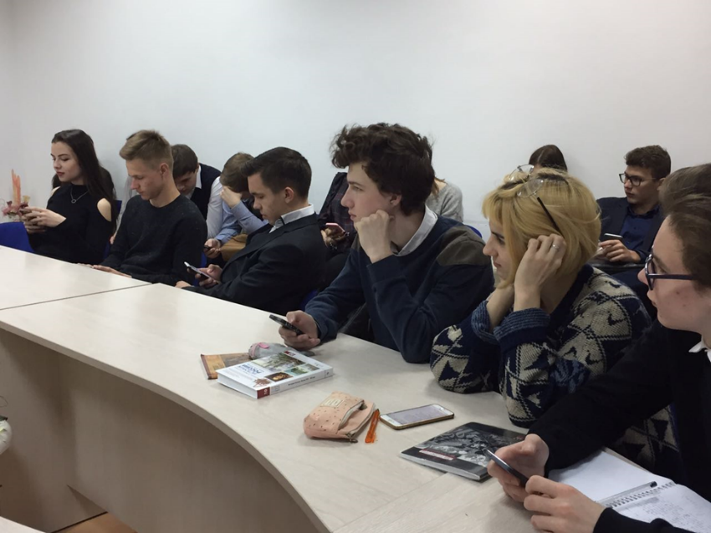
Рабочая группа Литературной гостиной
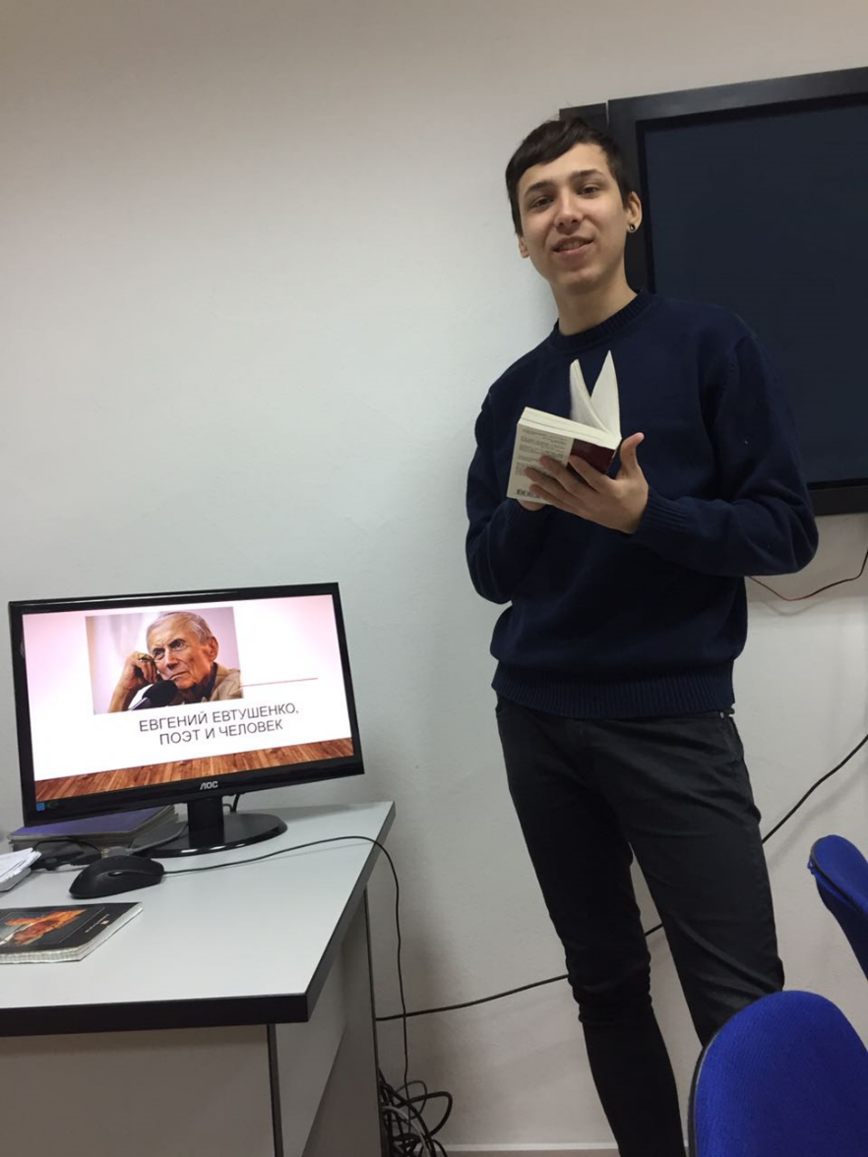
День памяти Е. Евтушенко
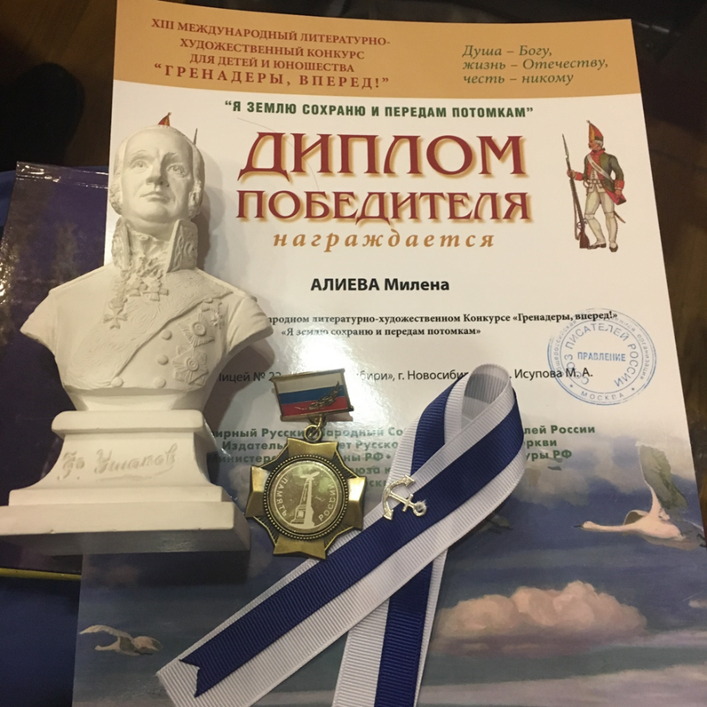
Диплом победителя Международного творческого конкурса
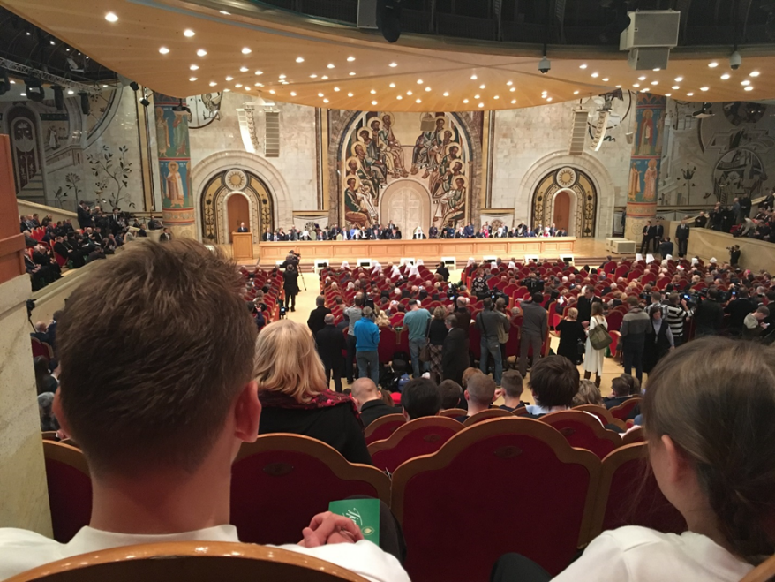
На заседании Всемирного Русского Народного Собора в Москве
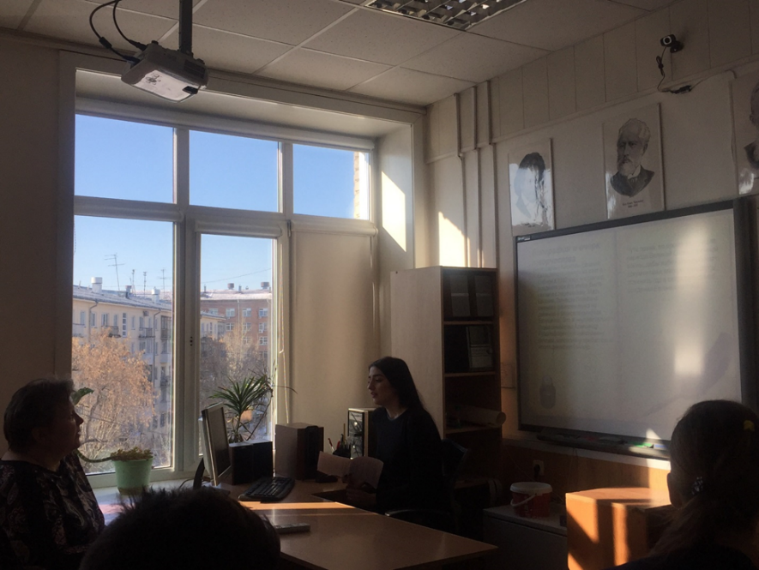
Семинар по творчеству Ю. М. Лотмана
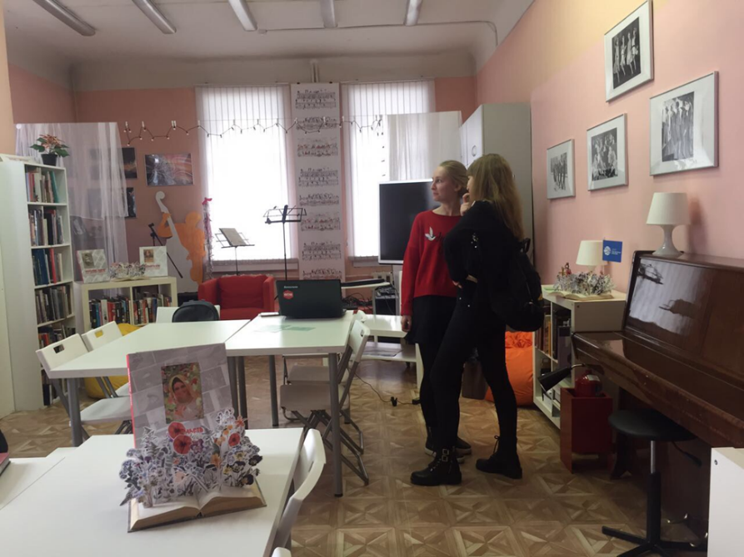
Библиотечный день. В арт – гостиной

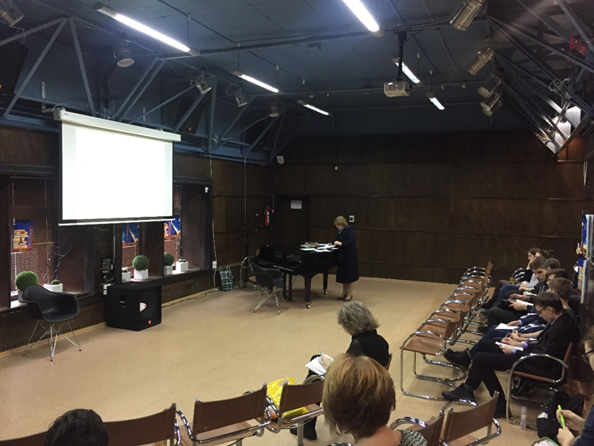
Заседание киноклуба
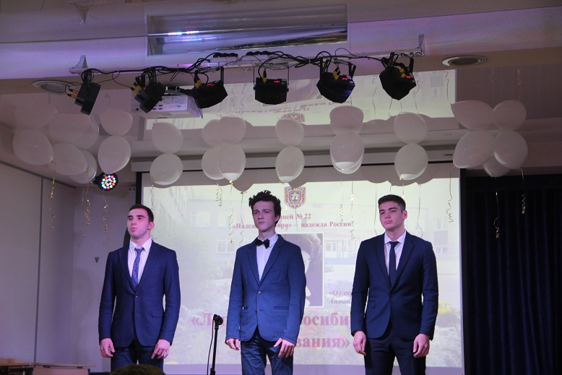
Спектакль театра «Слово»

